NOMBRE |  | DELEGADO
HOTEL |  | COLOR EQUIPACIÓN 1
FECHA |  | COLOR EQUIPACION 2
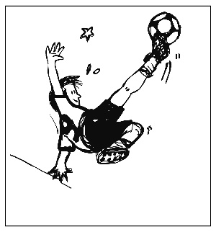
FICHA DE INSCRIPCIÓN EQUIPOS BALONCESTO

 | NOMBRE JUGADORES CADETES | DNI | AÑO (AÑO 2008/7)
1
2
3
4
5
6
7
8
9
10
11
12

 | NOMBRE JUGADORES “JUVENILES” | DNI | AÑO (2006)
1
2
3
4
5
6
7

